Grundlagen der EU, Binnenmarkt:
Heute in Europa, morgen in der Welt!
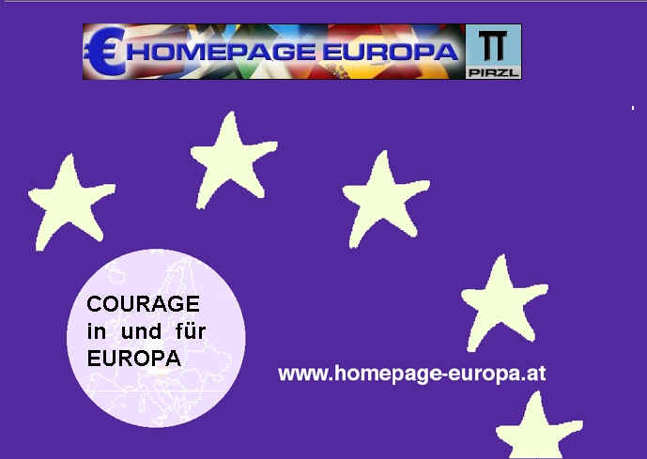
Der Binnenmarkt ist eine der wesentlichen Grundlagen der EU.
Er stellt die Erfüllung eines „Gemeinsamen Marktes" auf der Grundlage des freien Waren-, Personen-, Dienstleistungs- und Kapitalverkehrs dar.
Ab 1. Januar 1993 ist der Binnenmarkt innerhalb der Gemeinschaft weitestgehend Realität, auch wenn noch einige Bestimmungen angenommen und/oder umgesetzt werden müssen.
Das Prinzip der gegenseitigen Anerkennung betrifft zwar in erster Linie Waren, hat aber auch Auswirkungen auf die anderen Freiheiten insbesondere auf die Dienstleistungsfreiheit..
Die Begriffe freier Dienstleistungsverkehr und Niederlassungsrechts sind eng miteinander verbunden. In beiden Fällen muss der Bürger bzw. das Unternehmen aus der Gemeinschaft genauso wie ein Inländer bzw. ein inländisches Unternehmen behandelt werden, d. h. die Voraussetzungen, die der Bürger oder das Unternehmen erfüllen müssen, müssen die gleichen sein, die auch für ein inländisches Dienstleistungsunternehmen gelten.
Mit 455 Millionen Verbrauchern ist der europäische Binnenmarkt der größte Markt der Welt. Er trägt wesentlich zum Wohlstand in Europa bei: Er fördert den innergemeinschaftlichen Handel, steigert die Produktivität und senkt die Kosten u. a. durch die Aufhebung der Zollformalitäten und einen stärkeren Wettbewerb.
In den heutigen globalen Märkten, wird es immer zwingender, Ihre Organisation, sowohl in konsolidierten Märkten als auch in neuen Märkten zu etablieren.

AltaVista - Babelfish Übersetzungsservice
=================================
Die Homepage Europa und Europa Arena haben nach 5 Jahren Projektarbeit im Internet, im Juni 2004, nach dem Beitritt der neuen Länder und nach der Europawahl am 13. Juni 2004, für die Fortsetzung der Projektarbeit EUROPA,
eine Empfehlung : Mehr Courage in Europa und für Europa!
Pirzl Ralf, Alhaurin, Spanien

Conecta4, Pirzl, Alhaurin
Conecta4 - Home
FAST INTERNET ACCESS even in the campo.

in 3 Sprachen ( Spanisch, Englisch und Deutsch )
Conecta4 liefert ein komplettes CRM Produkt Sortiment (Customer Relation Management).
Ralf Pirzl Director Conecta4 http://www.conecta4.com/ tel.:+34 913601600 Fax:+34 913601601

